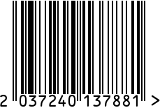

**Часы настенные круглые интерьерные**

Артикул: 79MAL-5710-46G

Вес (г): 3580

Габариты (ВхШхГ, см): 46х46х3

Состав: нержавеющая сталь, стекло

Цвет: золотистый

Страна: Индия

Продавец: ООО «РУЗОНС»

Адрес: г.Москва, ВН.ТЕР.Г.,

Муниципальный

округ Обручевский,

пр-кт Ленинский, д.111, к.1

